La version 2007 de Microsoft Office system est arrivée !

Quelles sont les améliorations, pourquoi l’interface utilisateur a-t-elle changée ? Quelle édition choisir ?
Retrouvez les réponses aux questions que vous pouvez vous poser en tant que TPE ou PME.

- Qu’est-ce que la version 2007 d’Office system ?
- Quels sont les avantages de la nouvelle version d’Office ?
- Pourquoi une nouvelle interface graphique ?
- Quelles sont les innovations la nouvelle interface utilisateur ?
- Je suis entrepreneur ou responsable d’une PME, quelle est l’édition d’Office la plus adaptée à mes besoins ?
- Les bénéfices de la suite Microsoft® Office PME 2007.
- Des outils pour aller plus loin.

Qu’est-ce que la version 2007 d’Office system ?

La version 2007 de Microsoft Office system, avec ses applications, ses serveurs et ses services, est intégrée au système d’information de l’entreprise. Simple d’utilisation, riche en fonctionnalités, elle garantit des résultats impactants.

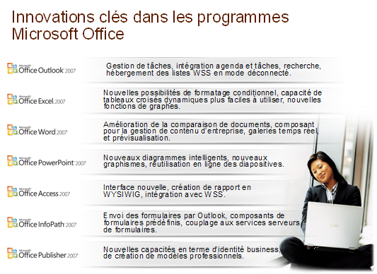

Quels sont les avantages de la nouvelle version d’Office ?

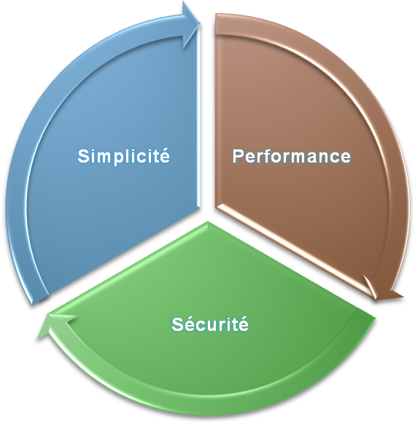

Une prise en main facile et intuitive
Des menus, des barres d’outils et un système d’aide optimisés pour être opérationnel instantanément.

Créez des documents d’une qualité exceptionnelle
De nouvelles galeries graphiques, d’édition de texte et de formatage vous aident à créer des documents dont vous pourrez être fiers.

Bénéficiez d’une fiabilité et d’une sécurité accrues.
Avec sa fonction de récupération automatique de documents et son inspecteur de documents, Office 2007 vous permet de travailler en toute confiance et en toute sécurité.

Pourquoi une nouvelle interface graphique ?

Depuis les premières versions d’Office, où l’objectif principal était de permettre à chacun de produire et manipuler des documents, nous avons écouté nos clients, étudié l’évolution de l’environnement économique et à chaque nouvelle version nous avons progressivement ajouté de nouvelles capacités.
C’est ainsi que d’une centaine de fonctionnalités pour Word 1.0 nous sommes parvenu à 1500 commandes sous Word 2003. Mais ce qui au départ permettait d’enrichir les menus a commencé à encombrer l’écran et à complexifier l’usage des applications.
Une refonte radicale de l’interface était nécessaire.

Des études approfondies ont alors été menées sur l’utilisation réelle de nos logiciels par les utilisateurs, sur l’ergonomie des nouvelles interfaces et la facilité d’accès aux fonctionnalités. A travers l’analyse de 1.3 milliard de sessions nous avons pu comprendre comment nos utilisateurs travaillent, où ils passent du temps et comment nous pouvons leur en faire gagner.
Ainsi, un objectif fondamental de la version 2007 d’Office system, est de rendre plus rapide l’accès aux fonctionnalités et plus facile la découverte de fonctions jusque là inconnues par ce que nous appelons une interface utilisateur « orientée résultats ».
Cette nouvelle approche apporte une grande adaptation de l’outil logiciel à l’activité concrète de l’utilisateur pour lui donner une plus grande efficacité dans son travail et lui permettre de se concentrer sur le contenu et non sur la mise en forme.

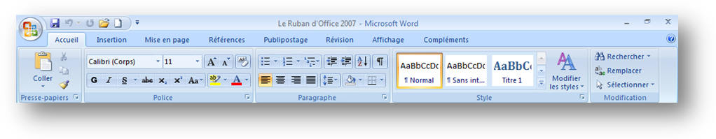

Pour en apprendre d’avantage sur la genèse de cette nouvelle interface, vous trouverez une étude complète à ce sujet ➔ lien vers étude (en cours de mise en ligne)

Les 3 bénéfices clés de la nouvelle interface utilisateur

Plus de 90% des personnes ayant essayé la nouvelle interface trouvent qu’elle est plus agréable à utiliser et qu’elle permet de créer plus rapidement des documents de qualité professionnelle. Avec la nouvelle interface utilisateur d’Office 2007 :
- Vous trouvez plus facilement les outils dont vous avez besoin
- Vous découvrez de nouveaux outils pour créer des documents plus professionnels
- Vous arrivez au résultat attendu plus vite !

De plus, les outils les plus utilisés dans l’application vous sont proposés dès son ouverture pour que vous puissiez démarrer immédiatement la création ou l’édition de vos documents et la recherche d’aide a été considérablement simplifiée: vous n’êtes jamais perdu !

Quelles sont les innovations la nouvelle interface utilisateur ?

Les principales composantes de cette interface que l’on retrouve dans Word 2007, Excel 2007, PowerPoint 2007, Access 2007 et partiellement dans Outlook 2007 sont les suivantes :
- Le Ruban, sans doute l’élément principal de la nouvelle interface, qui se présente en tant que bandeau horizontal exposant les fonctionnalités d’une application en fonction de l’onglet sélectionné. Chaque onglet du Ruban contient les commandes associées à une activité donnée.
- Les onglets contextuels, qui apparaissent automatiquement à la suite des onglets standards lorsque vous travaillez sur un type d’objet particulier (image, tableau, forme…) afin de proposer les fonctions spécifiques à cet objet.
- Les galeries, représentant un ensemble de choix possibles permettant de sélectionner visuellement un style dans Word, un style de graphique dans Excel ou PowerPoint.
- L’aperçu Instantanné. Cette fonctionnalité permet de constater l’impact visuel d’une sélection d’un style ou d’un effet avant de l’appliquer au document.
- Le bouton Office, qui remplace le menu « Fichier » et qui propose la plupart des fonctions de gestion des documents.

Je suis entrepreneur ou responsable d’une PME, quelle est l’édition d’Office la plus adaptée à mes besoins ?

Il existe une suite de la version 2007 d’Office system spécialement conçue pour répondre à vos attentes : Microsoft® Office PME 2007

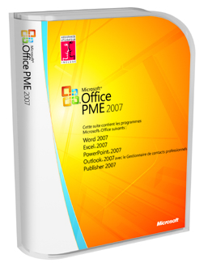
Cette édition comprend :
- Microsoft Excel 2007
- Microsoft PowerPoint 2007
- Microsoft Word 2007
- Microsoft Publisher 2007
- Microsoft Outlook avec le Gestionnaire de Contacts professionnels 2007

Microsoft® Office PME 2007 offre un ensemble d’outils bureautiques et de gestion de contacts permettant d’accomplir rapidement vos tâches quotidiennes, de centraliser la gestion des informations relatives à vos clients et à vos contacts et d’élaborer vous-même des documents et des campagnes marketing de qualité professionnelle. Gagnez du temps, organisez-vous mieux et consacrez plus de temps à vos clients grâce à Office PME 2007.

Les bénéfices de la suite Microsoft® Office PME 2007

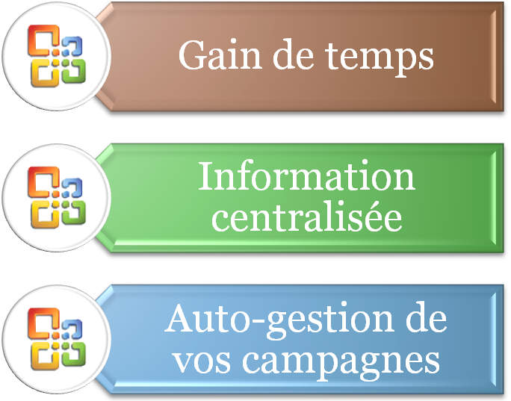

Accomplissez rapidement vos tâches quotidiennes
Office PME 2007 inclut des outils innovants et optimisés pour vous rendre plus efficace et vous aider à créer des documents de qualité professionnelle.

Centralisez la gestion de vos contacts et de vos informations clients
Microsoft® Office Outlook 2007 avec le Gestionnaire de Contacts Professionnels qui intègre directement la gestion des contacts dans Outlook et vous permet de contrôler l’ensemble des informations relatives à vos clients et à vos prospects : coordonnées, messages électroniques, appels téléphoniques, rendez-vous, notes, etc.

Gérez la totalité de vos activités marketing en interne
Elaborez des documents de qualité professionnelle et gérez vos campagnes marketing en interne à l’aide d’outils performants et conviviaux.

Pour plus de renseignements, visitez la page sur Microsoft® Office PME 2007

Des outils pour aller plus loin

- Distribuez le pack de compatibilité à vos amis et collègues qui utilisent Office 2003 ou des versions plus anciennes ➔ http://www.microsoft.com/downloads/details.aspx?displaylang=fr&FamilyID=941B3470-3AE9-4AEE-8F43-C6BB74CD1466

- Le tester, c’est l’adopter ! Téléchargez gratuitement la version d’évaluation d’Office 2007 (la suite Professionnelle 2007 comprend les mêmes applications que la suite PME 2007, avec en plus Access 2007) ➔ http://www.microsoft.com/france/office/2007/evaluation/telechargement.mspx

- Toutes les infos et les actualités sur Office 2007 ➔ http://www.microsoft.com/france/office/2007/default.mspx

- Comparez les interfaces 2003 et 2007 :
    - Comparaison du menu d’Excel 2003 avec celui d’Excel 2007 ➔ http://office.microsoft.com/assistance/asstvid.aspx?assetid=XT101493291033&vwidth=1044&vheight=788&type=flash&CTT=11&Origin=HA101491511033
    - Comparaison du menu de Word 2003 avec celui de Word 2007 ➔ http://office.microsoft.com/assistance/asstvid.aspx?assetid=XT100766331033&vwidth=1044&vheight=788&type=flash&CTT=11&Origin=HA100744321033
    - Comparaison du menu de PowerPoint 2003 avec celui de PowerPoint 2007 ➔ http://office.microsoft.com/assistance/asstvid.aspx?assetid=XT101493271033&vwidth=1044&vheight=788&type=flash&CTT=11&Origin=HA101490761033
- Téléchargez gratuitement des modèles de documents ➔ http://office.microsoft.com/fr-fr/templates/default.aspx

